

**ประกาศองค์การบริหารส่วนตำบลเกะรอ**

**เรื่อง จริยธรรมของพนักงานส่วนตำบล ลูกจ้างประจำ และพนักงานจ้าง**

**ของ องค์การบริหารส่วนตำบลเกะรอ อำเภอรามัน จังหวัดยะลา**

**\*\*\*\*\*\*\*\*\*\*\*\*\*\*\*\*\*\*\*\*\*\*\*\*\*\*\*\*\*\*\*\*\*\*\*\*\*\*\*\*\*\*\*\*\*\*\*\*\*\*\*\***

เพื่อให้การดำเนินการตามมาตรฐานประมวลจริยธรรมเป็นไปด้วยความเรียบร้อยและถูกต้อง องค์การบริหารส่วนตำบลเกะรอ จึงได้กำหนดแผนดำเนินงานตามมาตรฐานคุณธรรมจริยธรรมขึ้นโดยให้พนักงานส่วนตำบล ลูกจ้างประจำ และพนักงานจ้างของ องค์การบริหารส่วนตำบลเกะรอ ปฏิบัติตามอย่างเคร่งครัด ดังนี้

๑. พนักงานส่วนตำบล ลูกจ้างประจำ และพนักงานจ้าง ขององค์การบริหารส่วนตำบลเกะรอ ต้องจงรักภักดีต่อชาติ ศาสนา และพระมหากษัตริย์ โดยจัดกิจกรรมที่แสดงความจงรักภักดีต่อชาติ ศาสนา และพระมหากษัตริย์ อย่างต่อเนื่องและเข้าร่วมกับองค์กรราชการอื่นอย่างสม่ำเสมอ

๒. พนักงานส่วนตำบล ลูกจ้างประจำ และพนักงานจ้าง ขององค์การบริหารส่วนตำบลเกะรอ ต้องเป็นแบบอย่างที่ดีในการรักษาไว้และปฏิบัติตามรัฐธรรมนูญแห่งราชอาณาจักรไทยทุกประการ โดยข้าราชการองค์การบริหารส่วนตำบลเกะรอ ต้องปฏิบัติตามกฎหมายรัฐธรรมนูญแห่งราชอาณาจักรไทยทุกประการอย่างเคร่งครัด พร้อมทั้งอธิบายให้ประชาชนเข้าใจได้

๓. พนักงานส่วนตำบล ลูกจ้างประจำ และพนักงานจ้าง ขององค์การบริหารส่วนตำบลเกะรอ ต้องเป็นแบบอย่างที่ดีในการเป็นพลเมืองดี เคารพและปฏิบัติตามกฎหมายอย่างเคร่งครัด โดยข้าราชการของ องค์การบริหารส่วนตำบลท่าข้ามไม่ถืออภิสิทธิ์ในด้านต่าง ๆ เหนือประชาชนแต่อย่างใด

๔. พนักงานส่วนตำบล ลูกจ้างประจำ และพนักงานจ้าง ขององค์การบริหารส่วนตำบลเกะรอ ต้องไม่ประพฤติตนอันอาจก่อให้เกิดความเสื่อมเสียต่อเกียรติภูมิของตำแหน่งหน้าที่ โดยให้มีการสอดส่องดูแลการประพฤติตนของ ข้าราชการ องค์การบริหารส่วนตำบลเกะรอ อย่างสม่ำเสมอ

๕. พนักงานส่วนตำบล ลูกจ้างประจำ และพนักงานจ้าง ขององค์การบริหารส่วนตำบลเกะรอ ต้องปฏิบัติหน้าที่อย่างเต็มกำลังความสามารถด้วยความเสียสละ ทุ่มเทสติปัญญา ความรู้ความสามารถ ให้บรรลุผลสำเร็จและมีประสิทธิภาพตามภาระหน้าที่ที่ได้รับมอบหมาย เพื่อให้เกิดประโยชน์สูงสุดแก่ประเทศชาติและประชาชน โดยให้ข้าราชการของ องค์การบริหารส่วนตำบลเกะรอ ถือปฏิบัติงานอย่างเต็มความสามารถเต็มกำลังด้วยความเสียสละ ทุ่มเทสติปัญญา ความรู้ความสามารถ ให้บรรลุผลสำเร็จและ มีประสิทธิภาพตามภาระหน้าที่ที่ได้รับมอบหมาย

๖. พนักงานส่วนตำบล ลูกจ้างประจำ และพนักงานจ้าง ขององค์การบริหารส่วนตำบลเกะรอ ต้องมุ่งแก้ปัญหาความเดือดร้อนของประชาชนด้วยความเป็นธรรม รวดเร็ว และมุ่งเสริมสร้างความเข้าใจอันดีระหว่างหน่วยงานและประชาชนโดยให้ข้าราชการขององค์การบริหารส่วนตำบลเกะรอ มุ่งเสริมสร้างความเข้าใจอันดีระหว่างหน่วยงานและประชาชน

/๗.พนักงานส่วนตำบล...

-๒-

๗. พนักงานส่วนตำบล ลูกจ้างประจำ และพนักงานจ้าง ขององค์การบริหารส่วนตำบลเกะรอ ต้องปฏิบัติหน้าที่ด้วยความสุภาพ เรียบร้อย มีอัธยาศัยดี โดยปฏิบัติตนด้วยความสุภาพกับประชาชนผู้มารับบริการทุกคนอย่างเท่าเทียมกัน

๘. พนักงานส่วนตำบล ลูกจ้างประจำ และพนักงานจ้าง ขององค์การบริหารส่วนตำบลเกะรอ ต้องรักษาความลับที่ได้จากการปฏิบัติหน้าที่ การเปิดเผยข้อมูลที่เป็นความลับโดยข้าราชการ/พนักงานจะกระทำได้ต่อเมื่อมีอำนาจหน้าที่และได้รับอนุญาตจากผู้บังคับบัญชา หรือเป็นไปตามที่กฎหมายกำหนดเท่านั้น

๙. พนักงานส่วนตำบล ลูกจ้างประจำ และพนักงานจ้าง ขององค์การบริหารส่วนตำบลเกะรอ รักษา และเสริมสร้างความสามัคคีระหว่างผู้ร่วมงาน พร้อมกับให้ความช่วยเหลือเกื้อกูลซึ่งกันและกันในทางที่ชอบ โดยมีการประชุมพบปะกันอย่างน้อยเดือนละ ๑ ครั้ง เพื่อเสริมสร้างความสามัคคีและร่วมกิจกรรม ๕ ส ทุกวันศุกร์สัปดาห์ที่ ๔ ของเดือน

จึงประกาศให้ทราบโดยทั่วกัน

ประกาศ ณ วันที่ ๕ มกราคม พ.ศ. ๒๕๖๕

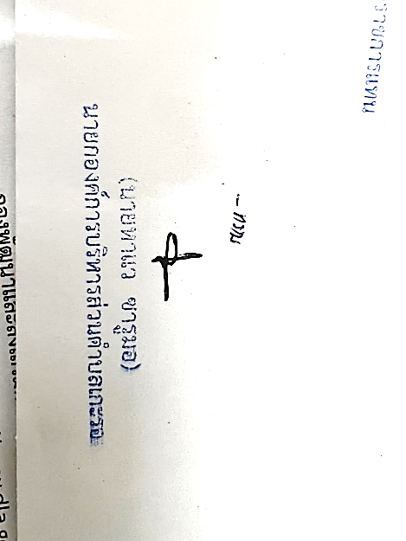

(นายหาแว ซารูมอ)

นายกองค์การบริหารส่วนตำบลเกะรอ